***Благоустройство дворовой территории:***

***установка дошкольной игровой площадки в районе дома 27 по ул. Машиностроительной***

***городского округа Кохма***

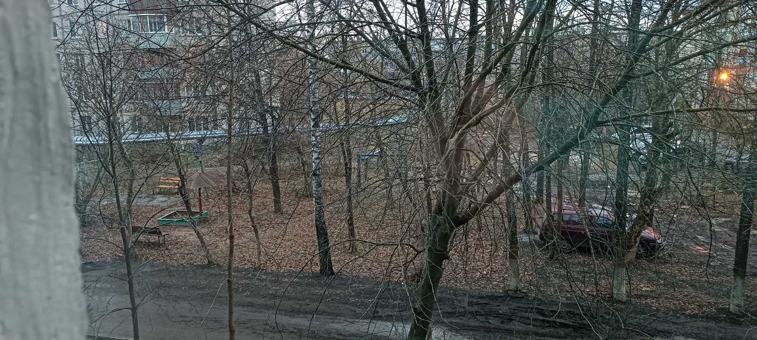 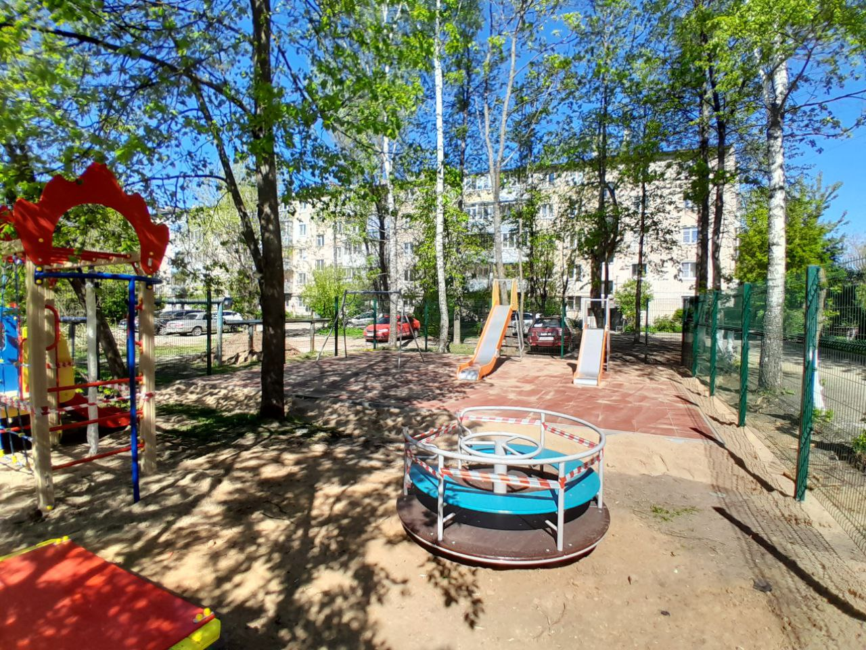

ДО ПОСЛЕ